Надірян Г.О.

КІТ - 3 6

Лабораторна робота 1

Тема: Знайомство з середовищем *simulink*

Мета: Набуття практичних навичок розв’язання звичайних диференційних рівнянь (ЗДР) та систем ЗДР у середовищі *Simulink* пакета *MATLAB*.

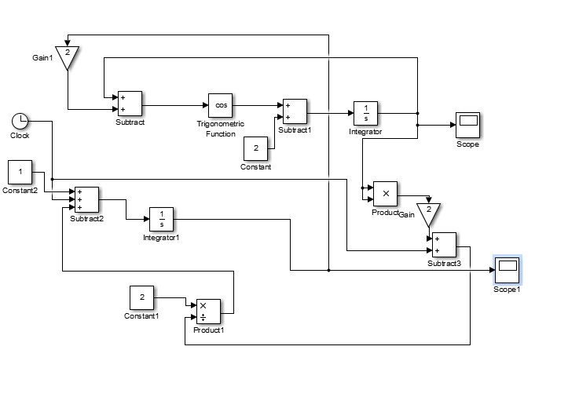

Рисунок 1 - Модель для розв’язання задачі

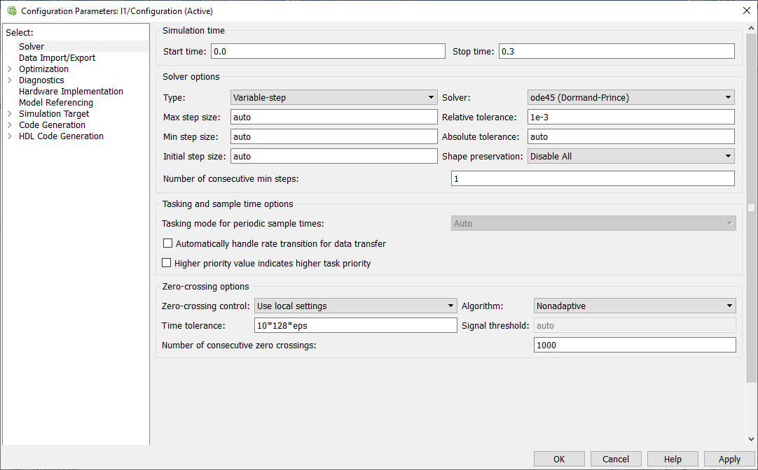

Рисунок 2 – параметри конфігурації у середовищі *Simulink*

Графіки зміни чисельності й фазовий портрет розв’язання системи

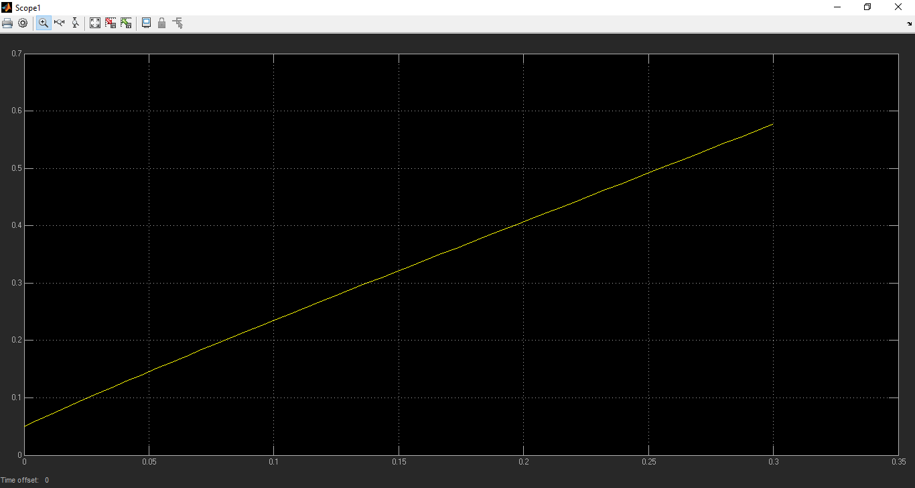

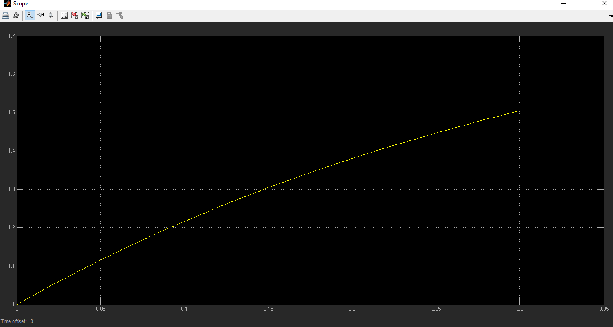

Рисунок 4 - Результат розв’язання (за моделлю)

Код програми за методом

function dy=vlm(t,y)

dy=zeros(2,1);

dy(1)=cos(y(1)+2\*y(2))+2;

dy(2)=2/(t+2\*y(1).^2)+t+1;

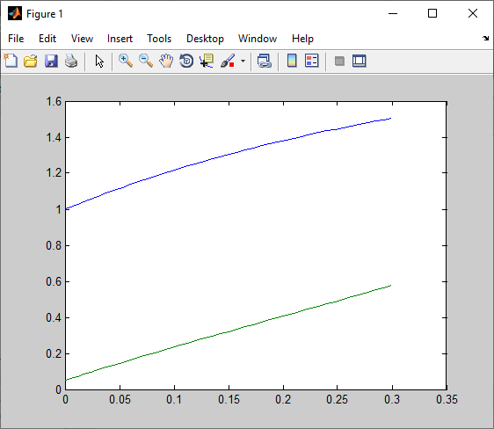

Рисунок 5 - Результат розв’язання

Висновок

Набули практичні навички розв’язання звичайних диференційних рівнянь (ЗДР) та систем ЗДР у середовищі *Simulink* пакета *MATLA*